COMUNE DI VITERBO
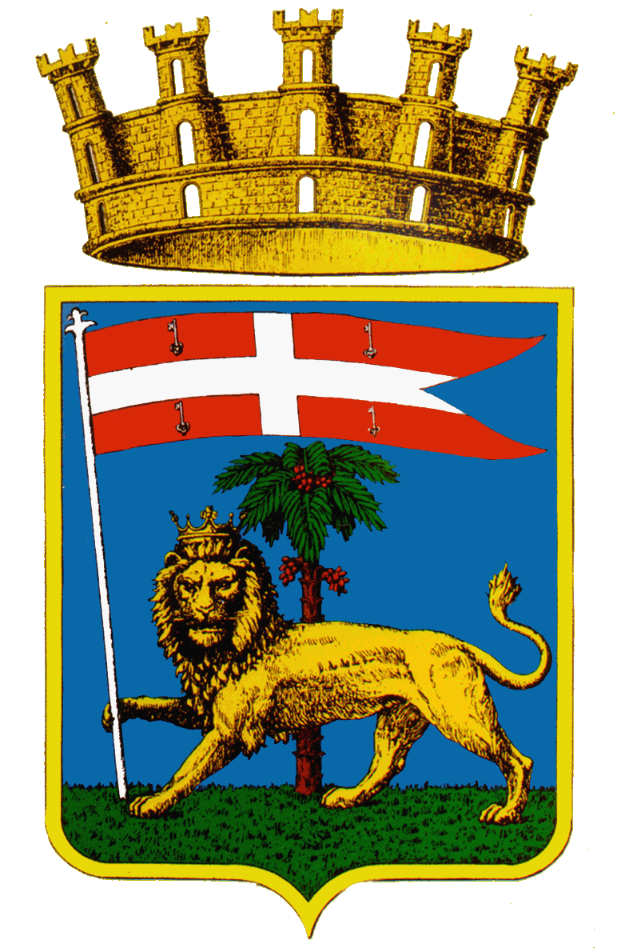

POLITICHE SOCIALI

AVVISO BONUS IDRICO 2018

Modalità applicative del bonus sociale idrico per gli utenti domestici economicamente disagiati

Si informano tutti gli utenti che con la Delibera 227/2018/R/idr dell’Autorità di Regolazione per Energia, Reti e Ambiente sono state definite le modalità applicative del bonus sociale idrico per gli utenti domestici residenti in condizioni di disagio economico sociale.
Il provvedimento, in particolare, disciplina i flussi informativi, lo scambio dei dati e le procedure operative per l’erogazione del bonus sociale idrico nonché gli obblighi informativi e di comunicazione posti in capo ai soggetti coinvolti nel meccanismo per consentire, a partire dal 1° luglio 2018, l’erogazione dell’agevolazione agli utenti che ne faranno richiesta.
A partire pertanto dal 2 Luglio 2018 chi ha i requisiti per richiedere il bonus elettrico e/o gas potrà richiedere anche il bonus per la fornitura idrica che consiste in uno sconto sulla tariffa relativa al servizio di acquedotto per gli utenti domestici residenti in condizione di disagio economico. Hanno diritto al bonus anche gli utenti che hanno un contratto di fornitura diretto che vivono in un condominio (ed il titolare del contratto di fornitura coincida con il condominio stesso).
L'Ufficio a cui rivolgersi è il seguente:
COMUNE DI VITERBO
SETTORE SERVIZI SOCIALI
UFFICIO SOSTEGNO SOCIALE
Via del Ginnasio 1-Viterbo
orari apertura lun merc ven 10-12 mart giov 15-16,30

VITERBO: 29/06/2018

